|  |  |
| --- | --- |
| **SỞ GIÁO DỤC VÀ ĐÀO TẠO**  **BẾN TRE**  **ĐỀ CHÍNH THỨC** | **KỲ THI CHỌN HỌC SINH GIỎI CẤP TỈNH LỚP 9**  **TRUNG HỌC CƠ SỞ NĂM HỌC 2023 - 2024**  **Môn thi: HOÁ HỌC**  **Ngày thi: 25 / 1 / 2024**  Thời gian làm bài: 150 phút (không kể thời gian phát đề)  (Đề thi có 02 trang) |

Cho nguyên tử khối: H=1 ; C=12 ; N=14 ; O=16 ; Na=23 ; Al=27 ; S=32 ; Cl=35,5 ; K=39; Ca=40 ; Fe=56 ; Cu=64 ; Zn=65 ; Br=80 ; Ag=108 ; Ba=137.

**Câu 1. (2,5 điểm)**

Xác định công thức hóa học của các chất được kí hiệu bằng các chữ cái trong ngoặc đơn rồi viết các phương trình hóa học theo các sơ đồ phản ứng sau:



**Câu 2. (4,0 điểm)**

**1.** Chỉ dùng dung dịch HCl, bằng phương pháp hóa học hãy phân biệt 6 lọ hóa chất chứa 6 dung dịch riêng biệt sau: . Viết các phương trình hóa học xảy ra

**2.** Giải thích các hiện tượng sau và viết phương trình hóa học minh họa.

a) Cho mẩu giấy quỳ tím ẩm vào bình chứa khí clo thấy mẩu giấy quỳ chuyển sang màu đỏ, sau đó mất màu.

b) Thổi từ từ khí CO2 vào dung dịch nước vôi trong thấy nước vôi trong đục dần, sau đó từ đục chuyển dần sang trong suốt.

c) Cho từ từ dung dịch NaOH vào dung dịch AlCl3, thấy dung dịch vẩn đục, sau đó trong suốt trở lại (dung dịch X). Thêm từ từ đến dư dung dịch H2SO4| vào dung dịch X lại thấy dung dịch vẩn đục, sau đó lại trở nên trong suốt.

**Câu 3. (5,0 điểm)**

**1.** Cho 27,4 gam Ba vào 100 gam dung dịch H2SO4 9,8%. Tính thể tích khí thoát ra (đktc) và nồng độ phần trăm của dung dịch sau phản ứng.

**2.** Hòa tan hết 23,20 gam hỗn hợp A gồm Cu và Fe trong dung dịch H2SO4 đặc nóng, dư thu được dung dịch Y và 12,32 lít khí SO2 (sản phẩm khử duy nhất, đktc).

a) Viết phương trình hóa học xảy ra và tính thành phần phần trăm theo khối lượng mỗi chất trong hỗn hợp A.

b) Dẫn khí SO2 qua 4 bình riêng biệt chứa các dung dịch: bình (1) nước Br2, bình (2) dung dịch FeCl3, bình (3) dung dịch KMnO4, bình (4) dung dịch K2Cr2O7 có thêm vài giọt dung dịch H2SO4. Cho biết hiện tượng và viết phương trình hóa học xảy ra.

**Câu 4. (5,5 điểm)**

**1.** Trộn 120 ml dung dịch có chứa 2,22 gam CaCl2 với 80 ml dung dịch có chứa 1,70 gam AgNO3.

a) Cho biết hiện tượng quan sát được và viết phương trình hóa học.

b) Tính khối lượng chất rắn sinh ra.

c) Tính nồng độ mol/l của chất còn lại sau phản ứng. Biết rằng thể tích dung dịch thay đổi không đáng kể.

**2.** Cho 12,9 gam hỗn hợp A gồm Mg và Al tác dụng với khí clo nung nóng, sau một thời gian thu được 41,3 gam chất rắn B. Cho toàn bộ B tan hết trong dung dịch HCl thu được dung dịch C và khí H2. Dẫn lượng H2 này qua ống nghiệm chứa 20,0 gam CuO nung nóng, sau một thời gian thu được chất rắn nặng 16,8 gam (biết chỉ có 80% H2 phản ứng).

Viết phương trình hóa học xảy ra và tính số mol mỗi chất trong A.

**Câu 5. (3,0 điểm)**

Cho 10,3320 gam hỗn hợp X gồm Fe, FeO, Fe2O3 chia thành 3 phần bằng nhau:

- Dẫn khí H2 tới dư qua phần 1 nung nóng, thu được 2,6040 gam Fe.

- Cho phần 2 vào dung dịch CuSO4 dư, sau phản ứng lọc bỏ dung dịch thu được 3,5040 gam chất rắn.

- Hòa tan hết phần 3 trong dung dịch HCl thu được 0,1344 lít khí H2 (đktc) và dung dịch Y chỉ chứa 2 muối. Cho Y tác dụng với dung dịch AgNO3 dư thu được m gam chất rắn. Biết các phản ứng xảy ra hoàn toàn. Tính giá trị của m.

**-----------------------------------HẾT-------------------------------------**

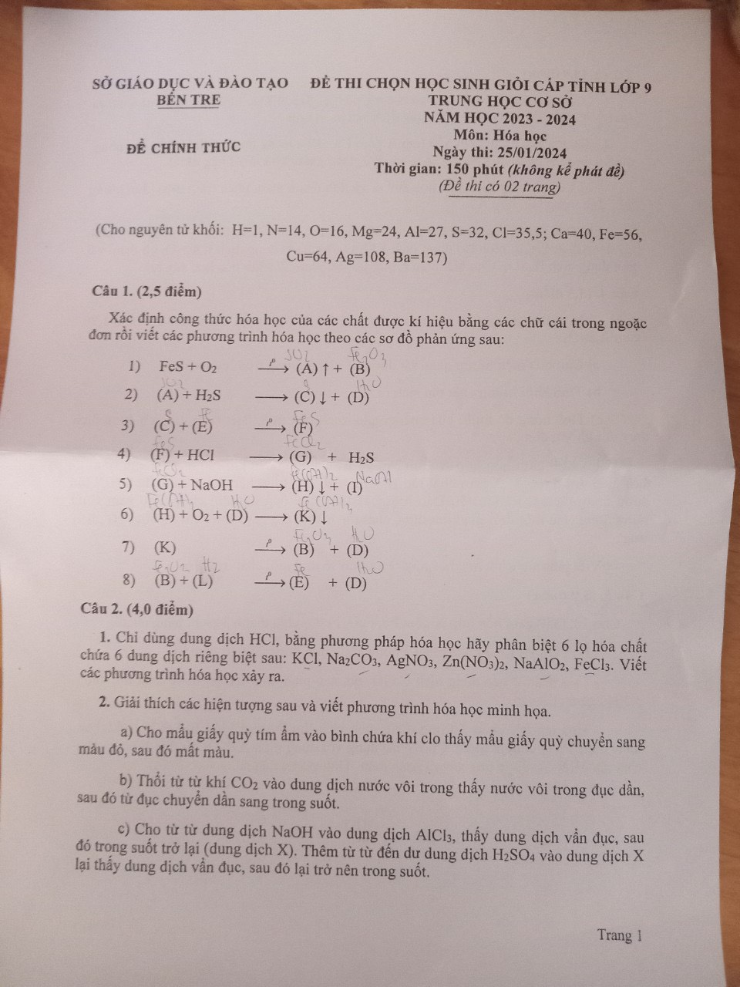

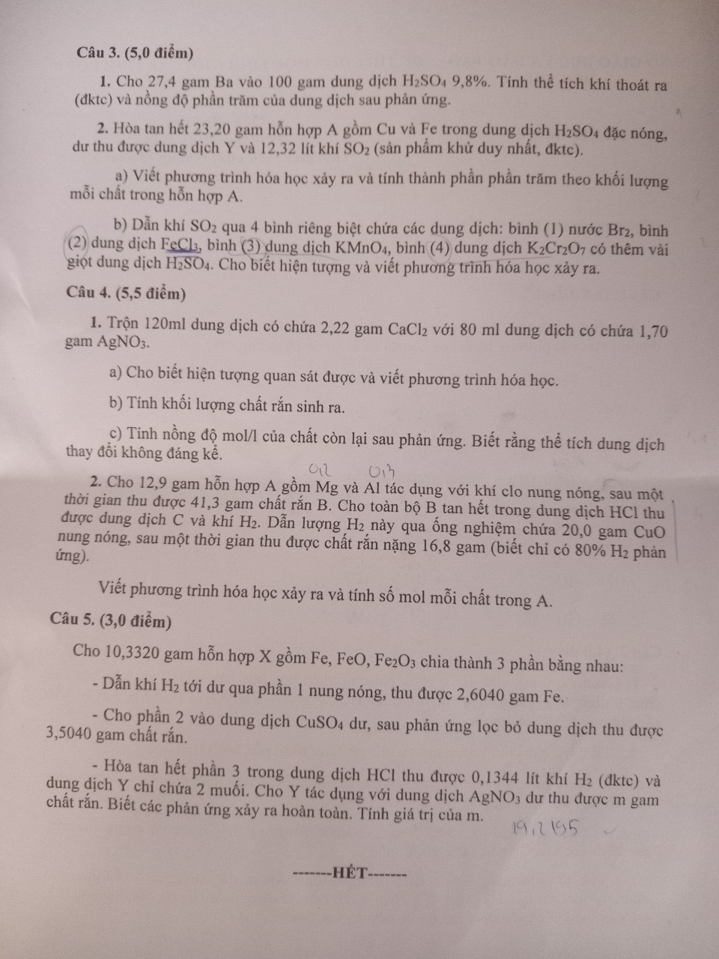

**Tài liệu được chia sẻ bởi Website VnTeach.Com**

**https://www.vnteach.com**